**2024年全国俱乐部联赛（山西站）**

**暨2024年山西省俱乐部联赛总决赛**

**补充通知**

各参赛单位：

根据晋跆协【2024】16号文件关于举办2024年全国俱乐部联赛（山西站）暨2024年山西省俱乐部联赛总决赛的决定，已定于2024年8月10-8月12日在晋中职业技术学院体育馆举办，为保证赛事圆满完成，并结合各参赛单位提议，本赛增设双节棍项目及智能重拳和快拳比赛（比赛规则见附件），并为参赛人员提供晋商文化旅游服务，现将赛事补充内容通知如下：

1. 报到地点：晋中职业技术学院

二、报名：

1、报名网址：

[https://manage.wtwuxicenter.com/game.html#/home/2024quanguo/info/](https://manage.wtwuxicenter.com/game.html#/home/2024xiaoyi/info/)

2、网上报名截止时间为2024年8月3日24:00。

3、报名提交后，原则上不得修改，确需更改项目者，须在报到时提出书面申请，并交纳该项费100元/项。

4、报名联系人：张明斌 联系电话：13623662320。

三、报到：

1、2024年8月10日15:00前报到，报到时按照总规程提交相关资料，领取参赛证等相关证件。

1. 竞技项目参赛运动员按照总规程相关要求及时进行称重。

3、称重时间8月10日8:30至18:00。

四、参赛人员食宿、交通费用自理。各参赛队可自由选择以下住宿条件：

1、晋中职业技术学院菊怡家园（学生公寓）每人每天100元（含自助餐），床位充足，需自带洗漱用品。

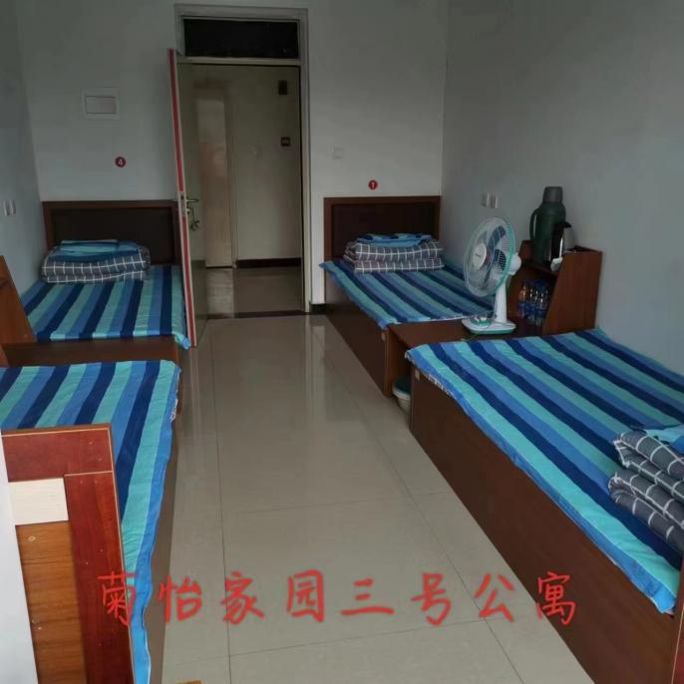

2、晋中职业技术学院交流中心，每人每天180元（含自助餐）共计160个床位。

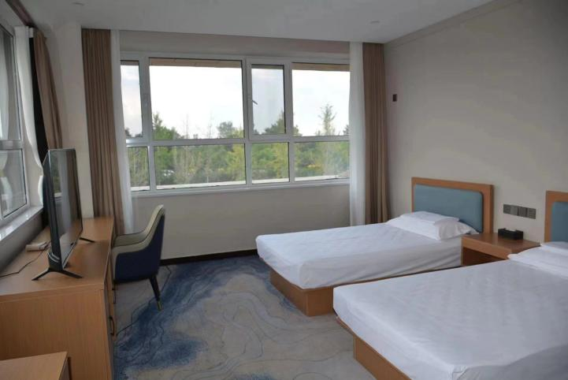

1. 晋中职业技术学院继续教育中心，每人每天230元（含自助餐），共计160个床位。

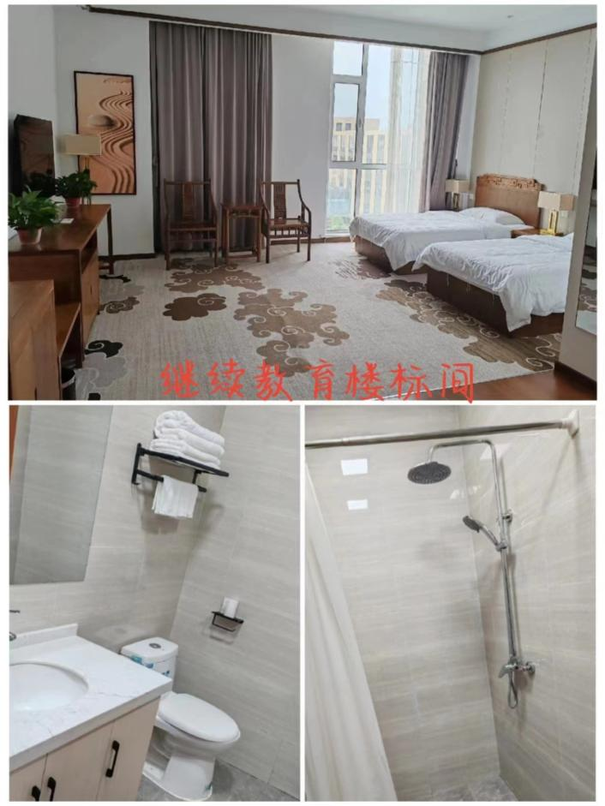

4、自助餐每人每天70元。

5、食宿联系人：吕一方

联系电话：15135813970

五、赛事费用：

1、报名费370.00元/人；

2、增项费150.00元/人/项；

3、电子护具使用费100.00元/人（参加竞技的运动员）。

4、所有参赛运动员需缴纳保险费20元/人，由竞赛主办单位统一购置《人身意外伤害保险》。

六、为确保赛事安全，请各代表队自觉遵守场馆相关规定，做到文明参赛。

七、其他

所有参赛人员8月10日至15日期间凭参赛证可在晋中市旅游景点免门票参观旅游，体验晋商文化，旅游期间交通及其他费用自理（具体景点随后通知）。

山西省跆拳道协会

2024年6月26日

附件：

**双节棍比赛规则**

双节棍参赛资格总要求

1、必须使用山西省跆拳道协会指定的服装和双节棍及护腕；

2、为了安全考虑，本次比赛不接受个人参赛，必须有单位组织运动员参赛；

**一、参赛组别：**

幼儿乙组：2020年1月1日至2020年12月31日出生（4周岁）

幼儿甲组：2019年1月1日至2019年12月31日出生（5周岁）

儿童组:2017年1月1日至2018年12月31日出生（6-7周岁）

少儿组:2015年1月1日至2016年12月31日出生（8-9周岁）

少年组:2013年1月1日至2014年12月31日出生（10-11周岁）

青少组:2010年1月1日至2012年12月31日出生（12-14周岁）

青年组:2007年1月1日至2009年12月31日出生（15-17周岁）

**二、、参赛级别：**

各年龄组按棍的颜色分为初级、中级、高级三个级别，以指定套路比赛，其中：

“初级”：包括白棍、白黄棍、黄棍、黄绿棍；

“中级”：包括绿棍、绿蓝棍、蓝棍；

“高级”：包括蓝红棍及更高棍色。

**三、参赛项目及参赛内容：**

**1、个人规定套路比赛：**

(1)青年组：

初级（规定二章) 中级（规定三章） 高级（规定七章）

(2)青少组

初级（规定二章) 中级（规定四章） 高级（规定六章）

(3)少年组：

初级（规定一章) 中级（规定三章） 高级（规定四章）

(4)少儿组：

初级（规定二章) 中级（规定四章） 高级（规定五章）

(5)儿童组：

初级（规定一章) 中级（规定三章） 高级（规定四章）

1. 幼儿甲组：初级（规定一章) 中级（规定二章） 高级（规定四章）

（8）幼儿乙组：初级（规定一章) 中级（规定二章） 高级（规定三章）

**2、个人自创套路比赛：**

按照各组别分组参赛，不分级别。

**3、团体规定套路比赛：**

上场每组人数3-6人，不限男女，人数不足或超过不得参赛；各组别各级别比赛内容同个人规定套路比赛内容。

**4、团体自创套路比赛：**

按照各组别分组参赛，不分级别。上场每组人数3-6人，不限男女，人数不足或超过不得参赛。

**5、竞速项目：左右背棍**

按照各组别分组参赛，不分级别。

**四、名次录取**

各项目组别级别分别录取前三名颁发奖牌、证书，按9、7、5.5分计入团体总分；团体总分前三名颁发奖杯。

五、其他注意事项：

（1）每小组人数不到五人将会和相邻一组合并为一组，合并后竞赛套路按人数多者竞赛。

  （2）比赛者如需音乐，请自带U盘，届时组委会会提供广场舞音响，请各自领队配合播放。

（3）如需住宿，请提前联系组委会帮忙协调。

（4）未尽事宜另行通知。

**重拳及快拳比赛规则**

（一）重拳王

1、按照总规程年龄设置组别进行报名参赛；

2、使用电子设备进行重拳磅力比赛，各组别进行三轮比赛，第一轮预赛录取前16名进入第二轮半决赛；第二轮录取前8名进入第三轮决赛，决赛根据磅数进行排名（每一轮成绩相同时，体重轻的排名在前，体重也相同的，年龄小的成绩排名在前）。

3、决赛前3名发证书及奖牌，5-8名颁发证书。

（二）快拳王

1、按照总规程组别进行报名参赛；

2、使用电子设备在规定时间内快速出拳比赛，各组别进行三轮比赛，第一轮预赛录取前16名进入第二轮半决赛；第二轮录取前8名进入第三轮决赛，决赛根据有效拳数量进行排名（每一轮成绩相同时，体重轻的排名在前，体重也相同的，年龄小的成绩排名在前）。

3、幼儿甲组、幼儿乙组规定时间为10秒钟；儿童组、少儿组、少年组规定时间为15秒；青少组、青年组规定时间为20秒。

4、决赛前3名发证书及奖牌，5-8名颁发证书。

山西省跆拳道协会

2024年6月26日